我国人工智能如何实现战略突破 ——基于中美4份人工智能发展报告的比较与解读

原创 江丰光　熊博龙等 [现代远程教育研究](javascript:void(0);) 1月18日

**作者简介**：江丰光，博士，特聘教授，博士生导师，上海师范大学教育学院教育技术系（上海　200234）；客座科学家，美国麻省理工学院（美国波士顿　02139）。熊博龙，硕士，美国理海大学工业系统工程（美国伯利恒　18015）。张超，博士，讲师，上海师范大学教育学院教育技术系（上海　200234）。

**基金项目：**全国教育科学“十三五”规划教育部重点课题“STEM项目学生评价工具开发与有效性验证”（DCA170309）。

引用：江丰光,熊博龙,张超(2020).我国人工智能如何实现战略突破 ——基于中美4份人工智能发展报告的比较与解读[J].现代远程教育研究,32(1):3-11.

**摘要：**在人工智能发展的热潮下，全球各个国家均针对人工智能的发展方向和应用场景进行了高屋建瓴的政策规划。政策规划的重要旨趣在于作为“风向标”引导投资、研究与实践的方向，使之更加聚焦和深入，并为研究与实践提供强有力的政策支撑。美国于2016 年首次发布并于2019 年更新的《国家人工智能研究与发展战略规划》表明美国政府对人工智能在全球未来竞争中战略作用的研判。中国紧跟国际步伐，于2017 年发布《新一代人工智能发展规划》并提出“三步走”战略，后在研究和实践层面陆续推出《新一代人工智能发展白皮书（2017 版）》和《人工智能标准化白皮书（2018 版）》。这两份白皮书与美国的两份《国家人工智能研究与发展战略规划》在人工智能研发基础、研发领域以及应用领域三个方面具有可比性，并体现出各自的特色。反思中美人工智能战略规划的差异，可以为我国人工智能未来发展提供镜鉴。鉴于当前我国在新一代人工智能发展规划中对人才和核心技术规划和部署的重视，以及在人工智能伦理研究和实践方面仍存在提升空间，未来我国应从人工智能伦理体系、伦理准则和伦理风险等方面完善人工智能伦理、法律和道德建设，持续加强人工智能人才培养和核心技术的研发，并且加强企业与研究机构的协同合作。

**关键词：**人工智能；发展战略；政策报告；中美比较

人工智能（AI）作为一种变革性技术，是现代工业发展的产物，具有推动产业革新，提升经济效益和促进社会发展的巨大潜力。目前，人工智能已经整合了包括新型算法、云计算、物联网、大数据、新材料等在内的一系列前沿技术，并且其技术融合的图谱仍在迅速拓展（苗逢春，2019）。经过60多年的演进，特别是在移动互联网、大数据、传感网、超级计算、脑科学等新理论与新技术的共同驱动下，人工智能呈现出深度学习、跨界融合、人机协同、群智开放、自主操控等新特征，对经济社会发展的影响也日渐深入（欧阳鹏等，2019）。在促进国家发展方面，人工智能可以辐射到包括增加经济繁荣，改善教育机会和生活质量，以及加强国家和国土安全等领域。由于这些潜在的利益，近年来各个国家一直都在持续不断地投资于人工智能的相关研究与应用。然而，正如政府所关注的任何一种重要技术一样，在指导人工智能研发的总体方向时，不仅需要考虑巨大的机遇和回报，还需要着眼相关因素之间的相互作用，例如人工智能在消费产品与服务、健康、教育和公共基础设施中的迅速使用，都将塑造人们对规范制定和发展的看法（Gill，2019），而对这些作用关系的把握可通过国别比较研究快速地得以借鉴。本文试图以中美两国政府及机构组织发布的人工智能发展报告为基础，解读并比较中美两国在人工智能发展战略走向的异同，以期为我国人工智能相关研究提供参考。

**一、报告文件出台的政策背景**

20世纪50年代，人工智能在美国达特茅斯会议上被正式提出，并作为一个新兴的研究领域被确定。直至本世纪初，人工智能一直按照科学技术的一般规律在发展和演进。迄今为止，人工智能的技术发展经历了三个阶段，即初期以计算能力为主导的计算智能阶段，中期以专家系统和人工神经网络为主导的感知智能阶段，上世纪90年代以来以深度学习为主导的认知智能阶段（高婷婷等，2019）。直到近十多年，这一领域才具备了大规模产业化及应用所需的技术基础，出现了更快速的处理器、更广阔的存储空间、更丰富的数据集和更智能的算法（中国信息通信研究院等，2019）。因此，从技术本身的发展规律来看，已经到了亟需制订技术标准，规范技术伦理，推动技术纵深发展，从而占领科技制高点的时刻。可以说这构成了中美两国人工智能发展报告出台的技术背景。

随着技术溢出效应的显著增强，近十年来人工智能已从学术牵引式发展迅速转变为需求牵引式发展（中国电子学会，2017），并逐渐演变为新一轮产业变革的核心力量。全球人工智能产业日趋成熟，进入加速发展阶段。在人工智能日益融入实体经济这一趋势引领下，美国着眼于人工智能对经济增长的刺激和推动效应，中国则聚焦于经济转型升级。尽管侧重点不同，但中美两国都希望以人工智能作为提振经济和促进产业发展的核心驱动力，在此愿景下对产业未来发展提出针对性的建议，构成了报告出台的经济及产业背景。

从国家战略角度分析，二战后美国历届政府都强调要保持其在高科技领域的领导地位，中国则在某些领域具有后发优势并逐渐逼近甚至反超美国，这在人工智能方面体现得尤其明显。面对中国等新兴经济体在人工智能领域创新突破与交叉运用的发展态势给美国的国际领先地位带来的严峻挑战，美国政府意识到亟需重新引领人工智能发展前沿，确保美国在人工智能的创造和使用中占有领导地位（蒋鑫等，2019），于是从2016年开始相继发布国家战略报告，以前所未有的姿态对人工智能发展提出了全面系统的指导意见。与此同时，近两年我国政府相继发布了《新一代人工智能发展白皮书（2017版）》和《人工智能标准化白皮书（2018版）》等纲领性文件，同样从国家高度系统规划人工智能发展方向，进行战略布局，以期走在人工智能领域的世界前沿。

**二、美国国家人工智能发展战略**

美国《国家人工智能研究与发展战略规划》第一版于2016年由奥巴马政府发布，特朗普政府于2019年对该人工智能发展战略进行了补充和更新，并重申了该战略规划的重要价值。总体上，2016年的《国家人工智能研究与发展战略规划》报告包含前言、7项研究与发展战略、未来建议三部分，所提出的7项发展战略涉及：人工智能相关投资，人机协作开发，人工智能伦理、法律和社会影响，健康可信的人工智能系统，公共数据集，人工智能评估标准，人工智能相关研发人员需求。2019年 的《国家人工智能研究与发展战略规划》报告包含前言与8项研究与发展战略。新版报告对2016年报告中提及的7项发展战略进行了全面更新，并增加了第8项公私伙伴关系战略（见表1）。总体而言，两个版本的人工智能战略规划报告彰显出来的最大价值体现在两个方面：一是8项战略涉及的关键领域包括哪些内容，二是战略内容更新和扩充背后展现出怎样的演进趋势。笔者将围绕这两个方面对美国人工智能战略报告进行重点解读。

**表1　美国国家人工智能战略关键领域**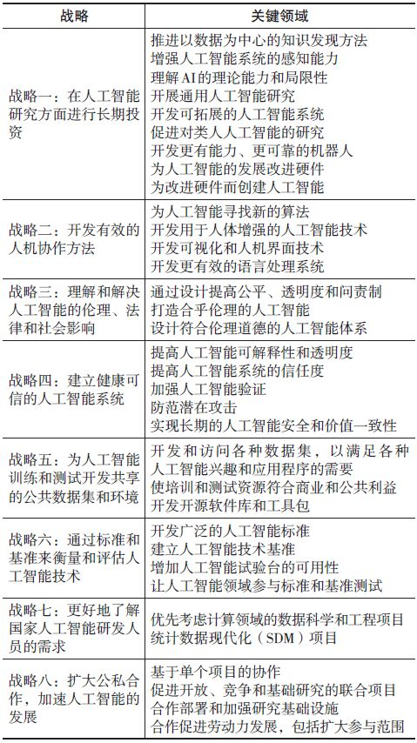

（注：表格内容整理自National Science and Technology Council （NSTC）2016年和2019年发布的《国家人工智能研究与发展战略规划》。）

1.美国国家人工智能发展的八大关键战略

2016年5月3日，在时任总统奥巴马的倡导下，美国政府宣布成立新的机器学习和人工智能小组委员会。同年6月，美国国家科学技术委员会（NSTC）下属的网络和信息技术研究与发展委员会（NITRD）制定了《国家人工智能研究与发展战略规划》，以确定人工智能研发的战略发展重点，尤其关注行业难以解决的领域（National Science and Technology Council，2016）。

2019年2月，现任美国总统特朗普签署了一份行政命令，启动国家级AI战略——“美国AI计划”（The American AI Initiative），旨在促进美国AI发展，争夺全球领导权（White House Office of Science and Technology Policy，2019）。2019年6月，美国政府对2016年发布的《国家人工智能研究与发展战略规划》进行了更新。新报告对2016年确定的7个重点领域进行了重新表述和升级，除此之外还新增了扩大公私合作以加速人工智能发展这一战略（National Science and Technology Council，2019）。

对表1中的八大战略解读如下：战略一表明，美国在持续加强对人工智能研究的投资，以加强和巩固美国在人工智能领域的领导地位。除了在人工智能软件领域外，未来美国还将着重发展与人工智能相关的硬件设备，以增强其综合实力。战略二表明，人机协作是美国人工智能发展的重点方向，他们将在人工智能机器人的安全性、人工智能新算法和机器人交互界面三个方面同时开展新的研究项目。战略三表明，由人工智能发展所引起的伦理道德等社会问题将受到重视，美国将通过建立完善的人工智能体系来规范人工智能技术的应用场景。战略四表明，如何保障个人隐私将是政府和研究机构所需要考虑的重要议题。美国将从人工智能的智能系统入手，加强其安全性建设，以确保数据的安全性和系统的可解释性。战略五表明，如何扩大数据的共享和开放程度将受到重视，共享公共数据集能够推进人工智能的发展，同时开放更多的公共训练集数据，可以促进不同行业领域人工智能的研发。战略六表明，人工智能标准的制定将受到重视，只有制定合理的标准，才能开发应用于不同场景的人工智能工具并增强其实用性。战略七表明，对人工智能研发人才的需求将急剧上升，美国政府将通过加大对人工智能研发项目的支持来培养大批人工智能研发人才。战略八表明，人工智能的产学研和市场化将受到日益重视，政府将鼓励企业和研究机构以项目为导向共同研发人工智能相关产品，推动人工智能项目的市场化，加快研发速度并提升产品质量。

2.美国人工智能研究与发展战略的演进

对比2016年和2019年美国国家人工智能战略报告，我们可以发现美国人工智能研究与发展战略的演进方向。

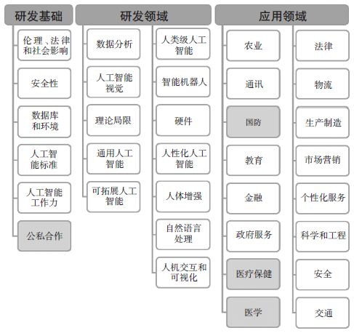

**图1　2016年和2019年美国《国家人工智能研究与发展战 略规划》报告主题对比（灰底为2019年新增）**

在2019年的报告中，美国政府已经意识到加强公私合作对于人工智能研发的重要性，一些联邦机构也正在努力推动这方面的工作。新战略计划将有力促进政府各机构和包括产业界、学术界、非盈利组织在内的私营部门共享资源，进一步推动美国人工智能研发（苗逢春，2019）。此外，该战略也体现出国际合作对于推进人工智能发展的重要性，即美国在与盟国积极合作的同时也在保护人工智能研发企业免受战略竞争对手和敌对国家的影响。

除人工智能发展战略外，2016年和2019年美国的《国家人工智能研究与发展战略规划》报告还从人工智能的研发基础、研发领域和应用领域三个方面综合分析了人工智能的发展方向。在人工智能研发领域，2016年和2019年的重点一致，主要关注人机交互、自然语言处理、人工智能视觉识别、大数据分析等方面。在人工智能应用领域，2019年报告中新增国防应用领域，明确提出政府、军队和其他负责网络防御的政府组织需要处理大量的数据，以便做出明确的决策（Leenen et al.，2019）。同时提出，在处理这些重要且敏感的数据时，政府需要采用先进的人工智能技术来保护国家安全。国防部首席信息官Dana Deasy 在白宫的人工智能战略会议上指出：“美国保持人工智能的领导地位至关重要，它不仅可以增加美国的繁荣，还可以增强美国国家安全。”（Cronk，2019）

除了加强人工智能在国防方面的应用外，美国政府也日益注重人工智能在医疗保健和医学方面的应用。2019年的报告中提出应该开放公共医疗保健相关数据集。图像识别、新药研发等领域都需要大量的医疗数据进行模型训练，增加共享数据集能够满足各种人工智能应用的需求。另外，也有学者指出，人工智能的进步吸引了大量研究人员和从业者涌入这一行业，并为在公共部门使用AI开辟了广泛的有益机会（Wirtz et al.，2019）。

**三、中国国家人工智能发展战略**

2017年，国务院印发《新一代人工智能发展规划》，提出了面向2030年的我国新一代人工智能发展的指导思想、战略目标、重点任务和保障措施，目标是构筑我国人工智能发展的先发优势，加快建设创新型国家和世界科技强国（中华人民共和国中央人民政府，2017）。该规划是我国在人工智能领域发布的第一个涉及系统战略部署的文件，从政府层面来对人工智能的发展进行整体部署，是我国人工智能发展中的重要里程碑。按照此规划，我国人工智能发展战略目标分为三步走。“三步走”战略为我国人工智能发展提供了重要的政策指导。与此同时，为了推进该战略的实施，国家标准化管理委员会批准成立了国家人工智能标准化总体组和专家咨询组，负责我国人工智能标准化体系研制，并对外发布各种重要的研究报告。有鉴于此，笔者将从我国人工智能发展“三步走”战略的政策层面和标准化体系研制的研究层面对我国人工智能发展战略进行深入解读。

1.中国国家人工智能发展规划“三步走”战略

“三步走”战略是我国人工智能发展与研究的重要政策指引。“三步走”战略的核心要义如下：

第一步，到2020年我国人工智能总体技术和应用能够与世界先进水平同步，人工智能产业成为新的重要经济增长点，人工智能技术应用成为改善民生的新途径，有力支撑我国进入创新型国家行列和实现全面建成小康社会的奋斗目标。具体包括三点：一是新一代人工智能理论和技术取得重要进展；二是人工智能产业竞争力进入国际第一方阵；三是人工智能发展环境进一步优化，在重点领域全面展开创新应用，聚集起一批高水平的人才队伍和创新团队，部分领域的人工智能伦理规范和政策法规初步建立。

第二步，到2025年我国人工智能基础理论实现重大突破，部分技术与应用达到世界领先水平，人工智能成为带动我国产业升级和经济转型的主要动力，智能社会建设取得积极进展。具体包括三点：一是新一代人工智能理论与技术体系初步建立；二是人工智能产业进入全球价值链高端；三是初步建立人工智能法律法规、伦理规范和政策体系，增强人工智能安全评估和管控能力。

第三步，到2030年我国人工智能理论、技术与应用总体达到世界领先水平，成为世界主要人工智能创新中心，智能经济、智能社会取得明显成效，为跻身创新型国家前列和经济强国奠定重要基础。具体包括三点：一是形成较为成熟的新一代人工智能理论与技术体系；二是人工智能产业竞争力达到国际领先水平；三是形成一批全球领先的人工智能科技创新和人才培养基地，建成更加完善的人工智能法律法规、伦理规范和政策体系。

整体来说，我国把人工智能的发展置于重要位置，根据科技发展的前沿趋势，努力推动人工智能的战略部署；并从人工智能基础、政策法规、伦理道德、安全性等各个方面进行积极探索，形成具有世界影响力的产业链。《新一代人工智能发展规划》主要针对人才和核心技术两个方面做了专门的规划和部署。只有培养高端的科技人才，把握核心技术，中国的人工智能才能达到世界领先水平。

2.中国人工智能标准化战略白皮书

在推进人工智能的研究与实践层面，我国重点开展了人工智能的标准化研究。只有标准先行，才能从总体上规范和推进人工智能实践，尤其是指导人工智能产学研用一体化深入发展。在人工智能标准研制方面，国家标准化管理委员会批准成立的国家人工智能标准化总体组和专家咨询组专门负责此项工作。总体组承担统筹协调、规划布局的角色，负责开展人工智能国际国内标准化工作，拟定我国人工智能标准化规划、体系和政策措施。专家咨询组由国内人工智能领域知名专家学者组成，负责为总体组提供我国人工智能标准化规划、体系和政策措施等方面的咨询，对人工智能领域国际国内标准研制、试点、应用实施、标准传导机制建立等提出意见建议，并对国家人工智能标准化总体组的工作进行指导。高规格的专家队伍保障了我国人工智能各项标准研制的权威性和科学性。

从人工智能国家战略向人工智能标准化战略的迈进，也凸显了我国人工智能战略的演进重点。从这一层意义来看，我国人工智能标准化战略成果更能代表我国人工智能战略的实质内容。而且近两年我国陆续发布了《新一代人工智能发展白皮书（2017版）》和《人工智能标准化白皮书（2018版）》，这两个白皮书在架构和内容上既体现了一致性，也体现了递进性和延伸性，因此可以较好地作为分析我国人工智能发展战略的重要且可借鉴的蓝本。

总体来看，《新一代人工智能发展白皮书（2017版）》详细介绍了我国新一代人工智能的发展特征、技术框架以及不同产业应用领域，更加明确了新一代人工智能发展的主要方向，以及研究新一代人工智能的技术框架。而《人工智能标准化白皮书（2018版）》则是在《新一代人工智能发展白皮书（2017版）》的基础上，更加强调与业界分享人工智能领域的研究成果和实践经验，呼吁社会各界共同加强人工智能领域的技术研究、产业投入、标准建设与服务应用，共同推动人工智能及其产业发展（中国电子技术标准化研究院，2018）。《人工智能标准化白皮书（2018版）》包括6个章节，分别从人工智能概述、人工智能发展现状及趋势、人工智能产业现状及趋势、安全、伦理、隐私问题等方面综合分析了我国人工智能的发展状况，以此作为能够适应和引导我国人工智能产业发展的标准体系。《人工智能标准化白皮书（2018版）》规定，我国的人工智能标准体系结构由基础标准、平台/支撑标准、关键技术标准、产品及服务标准、应用标准、安全/伦理标准6部分组成（中国电子技术标准化研究院，2018）。

另外，与《新一代人工智能发展白皮书（2017版）》相比，《人工智能标准化白皮书（2018版）》更加关注人工智能的安全、伦理、隐私问题以及相关法律条文和标准化文件的制定。通过制定相关的法律法规和标准化文件，社会公众才能信任人工智能技术对人类安全和相关利益的承诺和保障，进而推动社会的发展。

**四、中美人工智能发展战略比较分析**

基于上述分析，笔者将以美国的《国家人工智能研究与发展战略规划（2016版）》和《国家人工智能研究与发展战略规划（2019版）》，以及中国的《新一代人工智能发展白皮书（2017版）》和《中国人工智能标准化白皮书（2018版）》4份有分量的人工智能发展报告为分析蓝本，重点从人工智能的研发基础、研发领域和应用领域三个方面进行比较分析，以期揭示中美人工智能发展战略的差异和特色，并寻求我国人工智能未来发展的突破口。

1.中美人工智能研发基础比较

**表2　中美人工智研发基础对比**

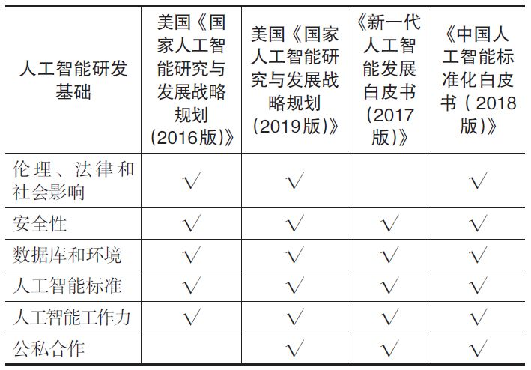

如表2所示，中美两国的4份报告在研发基础方面具有很高的重合性，两国均重视人工作智能在安全性、数据库和环境、标准及工作力方面的基础性研发投入。有所差异的是，2016年和2019年美国的报告均注重人工智能对伦理、法律和社会造成的影响，而2017年《中国新一代人工智能发展白皮书》中的战略规划更注重人工智能在各种科技中的应用，虽有提及重视人工智能对社会造成的影响，但是对于伦理和法律相关领域的关注度不够。近两年来，我国开始逐渐重视对人工智能伦理的研究和实践。例如，中国人工智能学会于2018年开始组建人工智能伦理专委会，另外在上海举办的2019年全球人工智能技术大会上，专门设立了“全球视野下的人工智能伦理”论坛，在国际上首次提出人工智能伦理体系规划问题。目前我国在人工智能伦理的研究和实践方面仍处于早期阶段，未来应从人工智能伦理体系、伦理准则和伦理风险等方面完善人工智能伦理、法律和道德等方面的建设。

2.中美人工智能研发领域比较

如表3所示，虽然中美人工智能研发领域大致相同，但是我国的两份白皮书均未涉及人体增强（Human Augmentation）相关领域，这方面的研究有待加强。同一时期美国在这一领域的研发走在了前面。例如，2018年麻省理工学院媒体实验室与美国电气和电子工程师协会（IEEE）携手成立 “全球扩展智能理事会”（the Global Council on Extended Intelligence），希望把“增强智能”（Augmented Intelligence）的概念传播到全世界（MIT Media Lab，2018）。此外，从研发机构来看，美国人工智能发展和研究主要是社会和政府导向，从研究机构走向市场。而我国的人工智能发展是商业和政府导向，更多的是企业内部人工智能研发部门主导。因此，有学者认为我国应加强高校等研究机构在人工智能发展中的基础性作用，构建人工智能学术生态以支撑人工智能科技产业发展（刘刚，2019）。与此同时，我国应逐步形成政府战略引领、市场需求牵引和政产学研协同的创新推动机制，这是决定人工智能科技产业区域发展和形成竞争格局的关键（中国新一代人工智能发展战略研究院，2019）。

**表3 　中美人工智能研发领域对比**

3.中美人工智能应用领域比较

如表4所示，中美两国的人工智能应用领域非常宽广，涉及政治军事、生产制造、法律金融、安全交通及社会生活的各个方面，具有很多相似和重叠之处。美国企业凭借领先的技术优势展开全产业链布局，人工智能产业近年来不断突破新的极限，在深度和广度上都得到良好发展。虽然在报告中没有明确指出智能搜索的应用，但是Google等搜索引擎早已投入大量资源发展与智能搜索相关的研究并加以应用。在多元化应用环境驱动下，我国应注重加强政府服务、法律等相关领域内人工智能的应用。

**表4　中美人工智能应用领域对比**

从《中国新一代人工智能科技产业发展报告（2019）》中的数据（图2）可以看出，国内人工智能相关企业根据现实国情和具体市场需求，研发侧重于企业技术集成与方案、关键技术研发和应用平台、智能机器人等领域。同时，与社会生活关联度较大的智能城市、智能政务、智能物流、智能交通、智能家具、智能教育等领域的人工智能应用，则明显比例偏低，因此需要产业界投入更多关注。此外，我国新媒体行业的蓬勃发展使得越来越多的人工智能技术得以运用到该领域，而美国人工智能在这一领域的运用并没有中国广泛。

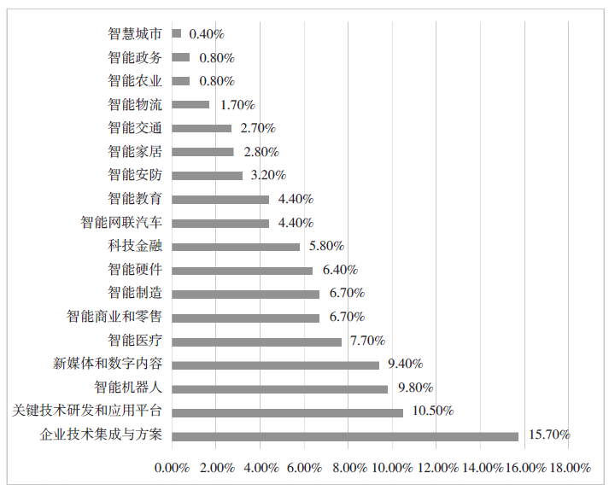**图2　2019年中国人工智能应用领域（刘刚，2019）**

综上，从人工智能的研发基础来看，中国越来越注重人工智能对伦理、法律等方面的社会影响，积极发挥人工智能对发展和谐社会的正面效应。从人工智能的研发领域来看，中国已经覆盖到各个重点领域，未来也将继续注重人工智能在人体增强等方面的研发和运用，从而与美国形成全面竞争。从人工智能的应用领域来看，中国人工智能在各个行业均有应用，未来如果能进一步加强其在社会生活领域中的作用，则能在为国民的衣食住行带来便捷的同时，产生可观的社会和经济效益。

**五、我国人工智能前瞻**

对比有关中美人工智能的重要报告，可以看出，我国的人工智能研究与实践在广度上和美国基本旗鼓相当，在深度上相较于美国还存在一定的差距，然而我国正在持续加强人工智能领域的研究、投资和建设，使这一差距不断缩小。在战略计划取得初步成效的基础上，未来我国应采取前瞻性举措，把握人工智能战略发展的重点方向并给予稳定的政策支持，以期实现重大战略突破。

1.战略成效初步显现

在国家战略引领下，我国人工智能基础及应用领域多年来累积的成果正在逐步显现，尤其从学术研究、知识产权和企业发展三方面的数据中可窥一斑。

其一，学术研究方面，中国学者撰写的人工智能高被引论文正在稳步增加，这个比例在2018年达到峰值26.5％，接近美国29％的水平，并且美国的占比仍在下降。而且，中国学者AI论文的平均引用率一直在稳步上升，并且高于世界平均水平（O’Meara，2019）。

其二，知识产权方面，据胡润研究院统计，中国已经逐渐成为计算机视觉、自然语言处理、机器学习专利申请的主要来源国。截至2018年，中国企业在这三个领域的专利申请总量均居世界第一。2019年底，中国人工智能专利总量已经是世界第一，美国的申请数量略低于中国位列第二，日本位列第三（胡润百富，2019）。

其三，企业发展方面，截至2019年2月28日，中国共有745家人工智能企业，大约占世界人工智能企业总数的21.67%，仅次于排名第一的美国（刘刚，2019）。同时，鉴于中国三大科技巨头腾讯、百度和阿里巴巴的人工智能专业知识仍在不断增长，中国计划到2020年拥有全球领先的人工智能公司的目标也可实现。尽管这些公司与谷歌、微软等美国公司还有差距，但也已经算是世界领先的AI公司（O’Meara，2019）。另外，据全球知名创投研究机构CB Insights的评选，中国有6家公司入选2019全球AI百强创业公司榜单。此外，该榜单还遴选出全球11家AI独角兽公司，其中5家公司来自中国，占据了几乎一半的份额（CB Insights，2019）。

2.未来战略突破点

综合分析中美4份人工智能战略报告，可以看出，这一领域的竞争实质上是综合国力的竞争。未来我国要实现人工智能发展的弯道超车，应当在战略部署上注重前瞻性和系统性，重点在核心技术、人才培养、伦理法律三个领域率先突破。

核心技术。核心技术是人工智能战略发展的基石。不掌握核心技术，一个国家在这个领域的可持续发展就无从谈起。关键时刻遭遇外方断供卡脖子的事件，近年来在我国信息技术相关领域并不鲜见。我国一方面应继续在计算机视觉、语音识别、自然语言处理、智能机器人与智慧安防等传统优势技术方向上持续投入，确保领先地位；另一方面则须在人体增强技术、机器学习、人工智能硬件等当前和未来人工智能的前沿技术方向上增加投入，进行专项研发和攻坚，先期保障在核心技术上不受制于人，后期逐渐达到世界一流水平并引领技术发展。

人才培养。人才培养是人工智能战略发展的关键。要发展一流的人工智能，首先要有一流的人工智能人才储备。截至2017年底，中国拥有18200名人工智能相关科学家和工程师，人才数量排名世界第二，仅次于美国的29000人。但在人才质量方面，中国仅排名世界第6（O’Meara，2019）。由此可以看出，我国近年来在人工智能人才培养方面不遗余力的努力已初见成效，人工智能的科研和从业人数已达到相当规模，未来关键的着眼点则是如何稳步提升人才培养的质量。这一方面需要大学等相关科研机构锻造人工智能优势学科，发挥其作为人才培养和输送基地的功能，另一方面也需要相关企业以薪资、发展机会、人性化的工作制度等吸引国内外的优秀人才加入这一领域。

伦理法律。伦理法律是人工智能战略发展的保障。任何技术的发展如果离开伦理法律的规范和制约，则往往有误入歧途的危险，甚至陷入道德困境并产生严重的后果。人工智能领域更是如此。因为目前人工智能几乎涉及并深入到人类生产生活的各个方面。从前面的分析中可以看出，我国在人工智能伦理法律方面仍处于初期发展阶段，与美国存在一定差距。虽然近几年我国已经加强了人工智能伦理和法律方面的探索和实践，但在基础理论研究、伦理规范制订和实施，以及专门立法方面仍显薄弱，今后应着重在这几方面寻求突破，为我国人工智能的健康、良性发展保驾护航。

3.未来重点支持举措

为达成上述重点方向的战略突破，需要政府提供包括政策、资金、人才、技术等一系列支持，并系统协调高等院校、科研机构、行业企业发挥各自优势，通力合作，联合攻关，方可取得预期成效。

核心技术方面，我国政府已意识到原创孵化、创新培植的重要性，最近一年来在人工智能领域加强了投入力度，实施了多项举措。2018年11月14日，北京智源人工智能研究院在科技部和北京市委市政府的指导和支持下，依托北京大学、清华大学、中国科学院等科研机构和百度、小米、字节跳动等企业共同推动成立。该研究院将对人工智能的关键领域进行原创性探索和研发。北京市科委在两年内将给予研究院共计3.4亿元的资金支持（经济参考网，2019）。2019年8月29日，科技部发布《国家新一代人工智能创新发展试验区建设工作指引》，计划在2023年之前布局建设20个左右的人工智能试验区。试验区是依托地方开展人工智能技术示范、政策试验和社会实验，在推动人工智能创新发展方面先行先试、发挥引领带动作用的区域（中华人民共和国科学技术部，2019a）。随后科技部于10月18日发函，继北京和上海之后，支持合肥、杭州、深圳、天津建设国家新一代人工智能创新发展试验区。

人才培养方面，教育部指导高校进行人工智能专业建设的计划正在积极展开。2018年4月，教育部印发了《高等学校人工智能创新行动计划》的通知，就完善人工智能领域人才培养体系出台了一系列政策，并进行系统布局，主要包括加快人工智能领域学科建设、专业建设、人才培养和构建人工智能多层次教育体系四个重要方向（中华人民共和国教育部，2018）。2019年，人工智能专业被教育部列入新增审批本科专业名单，上海交通大学等35所高校获首批建设资格（中华人民共和国教育部，2019）。

伦理法律方面，我国近年来不断加强人工智能伦理道德和相关法律的研究与实践，对该领域内日益浮现的伦理道德问题和法律纠纷进行政策呼应，并将此部分内容呈现于《中国人工智能标准化白皮书（2018版）》中。2019年，我国国家战略迈向了更高层次的协调人工智能发展与治理的关系，推动经济、社会及生态可持续发展的目标。6月17日，科技部下属的国家新一代人工智能治理专业委员会发布《新一代人工智能治理原则——发展负责任的人工智能》，提出了人工智能治理的框架和行动指南，强调了和谐友好、公平公正、包容共享、尊重隐私、安全可控、共担责任、开放协作、敏捷治理等8项治理原则（中华人民共和国科学技术部，2019b）。这8项原则和经济合作与发展组织（OECD）于2019年5月投票通过的首部人工智能的政府间政策指导方针是一致的，该指导方针的目标是确保人工智能的系统设计符合公正、安全、公平和值得信赖的国际标准（OECD，2019）。

在未来数十年里，人工智能有可能极大地改变人类社会结构和生存方式。我国应继续重点发展人工智能，积极寻求核心技术、人才培养、伦理法律三大领域的前瞻突破，占领人工智能的战略制高点。同时，期待我国能够引领人工智能在全球范围的发展，为人类进步做出更大的贡献。

**参考文献：**

[1]高婷婷,郭炯(2019). 人工智能教育应用研究综述[J]. 现代教育技术,(1):11-17.

[2]胡润百富(2019). 2019中国人工智能产业知识产权发展白皮书[R]. 上海.

[3]蒋鑫,洪明(2019). 从“NSTC规划”到“CSIS规划”:美国人工智能赋能教育的颠覆与创新[J].中国远程教育,(7):27-37.

[4]经济参考网(2019). 北京智源人工智能研究院启动“智源学者计划”[EB/OL]. [2019-12-08]. http://www.jjckb.cn/2019-04/17/c_137985104.htm.

[5]刘刚(2019). 中国新一代人工智能科技产业发展报告[R]. 天津:第三届世界智能大会.

[6]苗逢春(2019). 引领人工智能时代的教育跃迁: 2019年北京国际人工智能与教育大会综述[J]. 电化教育研究,(8):5-14.

[7]欧阳鹏,胡弼成(2019). 人工智能时代教育管理的变革研究[J]. 大学教育科学,(1):82-88.

[8]中国电子技术标准化研究院(2018). 人工智能标准化白皮书(2018版)[C]. 北京:2018人工智能标准化论坛.

[9]中国电子学会(2017). 新一代人工智能发展白皮书(2017版)[R]. 北京.

[10]中国新一代人工智能发展战略研究院(2019). 中国新一代人工智能科技产业区域竞争力评价指数(2019)[R]. 天津:第三届世界智能大会.

[11]中国信息通信研究院,中国人工智能产业发展联盟(2019). 全球人工智能战略与政策观察(2019)[R]. 北京.

[12]中华人民共和国教育部(2018). 教育部关于印发《高等学校人工智能创新行动计划》的通知[EB/OL]. [2019-10-08]. http://www.moe.gov.cn/srcsite/A16/s7062/201804/t20180410_332722.html.

[13]中华人民共和国教育部(2019). 教育部关于公布2018年度普通高等学校本科专业备案和审批结果的通知[EB/OL]. [2019-11-08]. http://www.moe.gov.cn/srcsite/A08/moe_1034/s4930/201903/t20190329_376012.html.

[14]中华人民共和国科学技术部(2019a). 科技部关于印发《国家新一代人工智能创新发展试验区建设工作指引》的通知[EB/OL]. [2019-12-08]. http://www.most.gov.cn/mostinfo/xinxifenlei/fgzc/gfxwj/gfxwj2019/201909/t20190905_148663.htm.

[15]中华人民共和国科学技术部(2019b). 发展负责任的人工智能:我国新一代人工智能治理原则发布[EB/OL]. [2019-12-08]. http://www.most.gov.cn/kjbgz/201906/t20190617_147107.htm.

[16]中华人民共和国中央人民政府(2017). 国务院关于印发新一代人工智能发展规划的通知[EB/OL]. [2019-11-23]. http://www.gov.cn/zhengce/content/2017-07/20/content_5211996.htm.

[17]CB Insights (2019). AI 100: The Artificial Intelligence Startups Redefining Industries[EB/OL]. [2019-12-08]. https://www.cbinsights.com/research/artificial-intelligence-top-startups.

[18]Cronk, T. M. (2019). DOD Unveils Its Artificial Intelligence Strategy[EB/OL]. [2019-11-23]. https://www.defense.gov/Explore/News/Article/Article/1755942/dod-unveils-its-artificial-intelligence-strategy.

[19]Gill, A. S. (2019). Artificial Intelligence and International Security: The Long View[J]. Ethics and International Affairs,33(2):169-179.

[20]Leenen, L., & Meyer, T. (2019). Artificial Intelligence and Big Data Analytics in Support of Cyber Defense, Developments in Information Security and Cybernetic Wars[M]. Hershey, PA: IGI Global: 42-63.

[21]MIT Media Lab (2018). Council on Extended Intelligence[EB/OL]. [2019-11-23]. https://www.media.mit.edu/projects/council-on-extended-intelligence/overview.

[22]National Science and Technology Council (2016). The National Artificial Intelligence Research and Development Strategic Plan[R]. Washington, D.C.

[23]National Science and Technology Council (2019). The National Artificial Intelligence Research and Development Strategic Plan: 2019 update[R]. Washington, D.C.

[24]O’Meara, S. (2019). China’s Ambitious Quest to Lead the World in AI by 2030[J]. Nature,572: 427-428.

[25]OECD (2019). OECD Principles on AI [EB/OL]. [2019-12-08]. https://www.oecd.org/going-digital/ai/principles/.

[26]White House Office of Science and Technology Policy

(OSTP) (2019). Accelerating America’s Leadership in Artificial Intelligence[EB/OL]. [2019-12-08]. https://www.whitehouse.gov/articles/accelerating-americas-leadership-in-artificial-intelligence/.

[27]Wirtz, B. W., Weyerer, J. C., & Geyer, C. (2019). Artificial Intelligence and the Public Sector: Applications and Challenges[J]. International Journal of Public Administration, 42(7):596-615.

收稿日期　2019-12-12　责任编辑　刘选